Ուղղանկյունանիստ

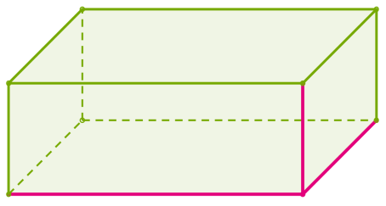
Նիստ
Լայնություն

Երկարություն
Բարձրություն

Ուղղանկյունանիստը կազմված է 6 ուղղանկյուններից՝ նիստերից։

Ուղղանկյունանիստի նիստերի կողմերը կոչվում են ուղղանկյունանիստի կողեր, իսկ նիստերի գագաթները՝ ուղղանկյունանիստի գագաթներ։
Ուղղանկյունանիստի հանդիպակաց նիստերը իրար հավասար են։
Ուղղանկյունանիստն ունի 12 կող, 8 գագաթ ու 6 նիստ։

Ուղղանկյունանիստի չափումներն են՝ ուղղանկյունանիստի լայնությունը, երկարությունը և բարձրությունը։

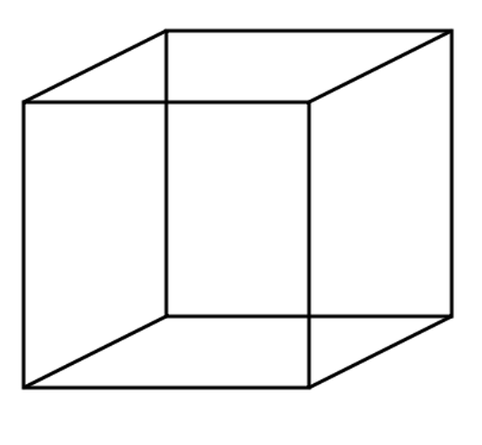
Այն ուղղանկյունանիստը, որի բոլոր կողմերը իրար հավասար են, կոչվում է խորանարդ։

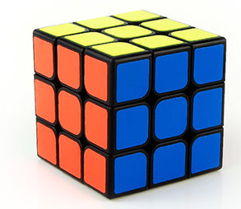
Խորանարդը կազմաված է 6 հավասար քառակուսիներից՝ նիստերից։
Ուղղանկյունանիստի ձև ունեն բազմահարկ շենքերը, դասասենյակը, ակվարիումը։

Առաջադրանքներ
- Քանի՞ կող, գագաթ, նիստ ունի ուղղանկյունանիստը։
12 8 6
- Հաշվեք ուղղանկյունանիստի ծավալը, եթե նրա չափումներն են՝ 5դմ, 7դմ, 8դմ։ 280
- Հաշվեք ուղղանկյունանիստի ծավալը, եթե նրա չափումներն են՝ 2 դմ, 12 սմ, 10 սմ։240
- Հաշվեք 6 դմ կող ունեցող խորանադի ծավալը։ 216
- Հաշվեք 5 դմ կող ունեցող խորանադի ծավալը։ 125

- Հաշվեք ուղղանկյունանիստ ծավալը, եթե նրա չափումներն են՝ 15սմ, 16սմ, 17 սմ։4080
- Ո՞ր ուղղանկյունանիստի ծավալն է ավելի մեծ, որն ունի 7սմ երկարություն, 5սմ լայնություն և 10սմ բարձրություն, թե՞ այն ուղղանկյունանիստ մակերևույթի մակերեսը, որն ունի 10սմ երկարություն, 7սմ լայնություն և 5սմ բարձրություն։
350=350
- Հաշվեք ուղղանկյունանիստ ծավալը, եթե նրա չափումներն են՝
5 դմ, 4 դմ, 6 դմ։=120
- Հաշվեք ուղղանկյունանիստ ծավալը, եթե նրա չափումներն են՝
3 դմ, 6 սմ, 10 սմ։ 180
- Հաշվեք 7 դմ կող ունեցող խորանադի ծավալը։ 343

